Лабораторная работа 10

Программирование в командном процессоре ОС UNIX. Командные файлы

Генералов Даниил, НПИ-01-21, 1032212280

Содержание

# 1 Цель работы

Целью данной работы является:

Изучить основы программирования в оболочке ОС UNIX/Linux. Научиться писать небольшие командные файлы.

# 2 Задание

Требуется написать 4 командных файла:

* при запуске делает резервную копию себя в папку ~/backup;
* обрабатывает любое число аргументов и выводит их;
* перечисляет файлы в директории;
* считает количество файлов с определенным расширением.

# 3 Теоретическое введение

Командный процессор (*shell*) – это программа на Unix-системах, которая принимает ввод от пользователя и исполняет инструкции. Помимо интерактивного использования, она может исполнять список команд, заданный в файле, и она обладает набором команд, достаточным для написания программ разной степени сложности. В этой работе мы рассматриваем этот функционал командного процессора, составляя несколько командных файлов, выполняющих определенные действия.

# 4 Выполнение лабораторной работы

Первая программа представлена на рис. 1. Она определяет путь к текущему файлу, используя аргумент ${0}, который содержит относительный путь к файлу, который сейчас выполняется. После этого она использует команду realpath, чтобы определить абсолютный путь к файлу. Затем создается директория ~/backup, если она не существует. Наконец, этот путь передается в программу tar, чтобы создать архив в этой директории. Результат выполнения этой программы можно просмотреть на рис. 2.

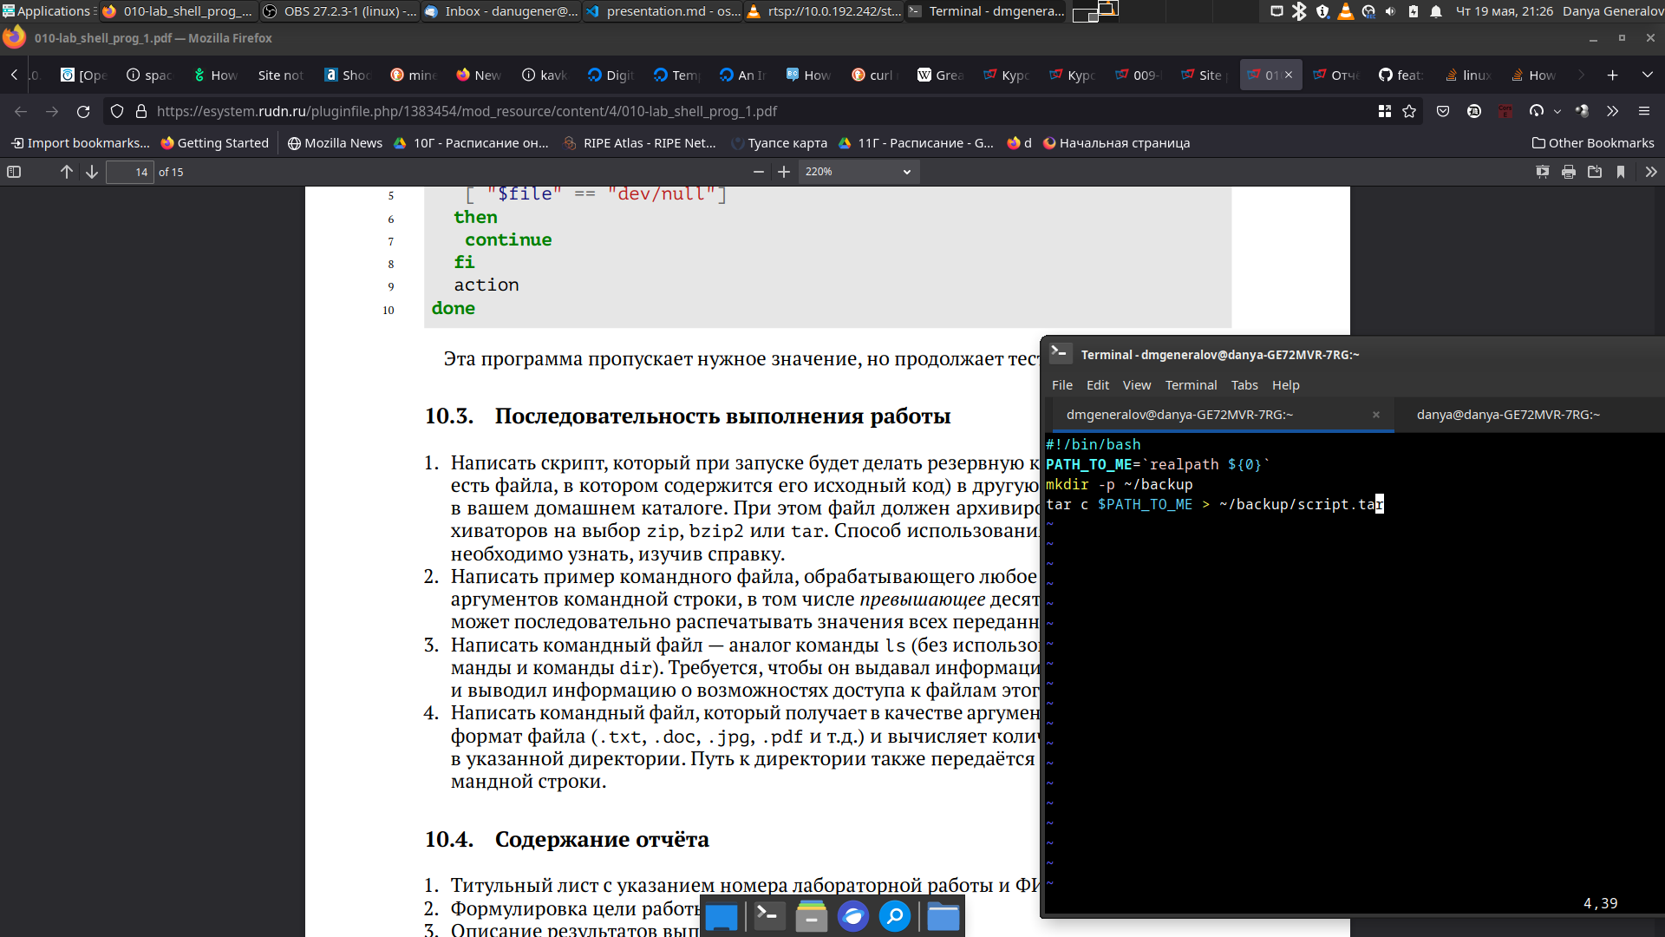

Рис. 1: Программа архивации

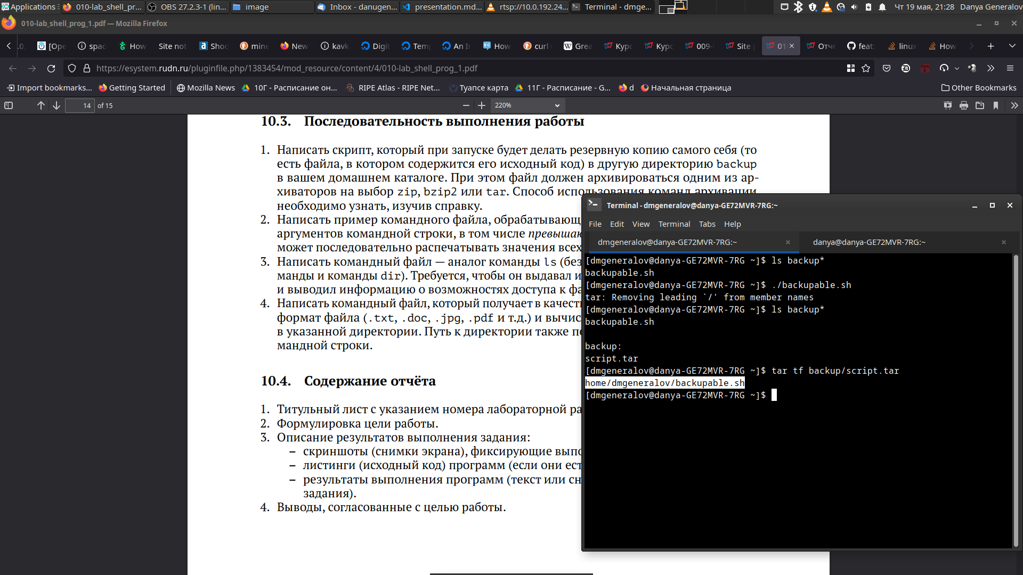

Рис. 2: Результат работы программы архивации

Вторая программа представлена на рис. 3. Она перебирает элементы списка $@, который содержит все аргументы командной строки, и для каждого из них выводит его на экран. Результат выполнения этой программы можно просмотреть на рис. 4.

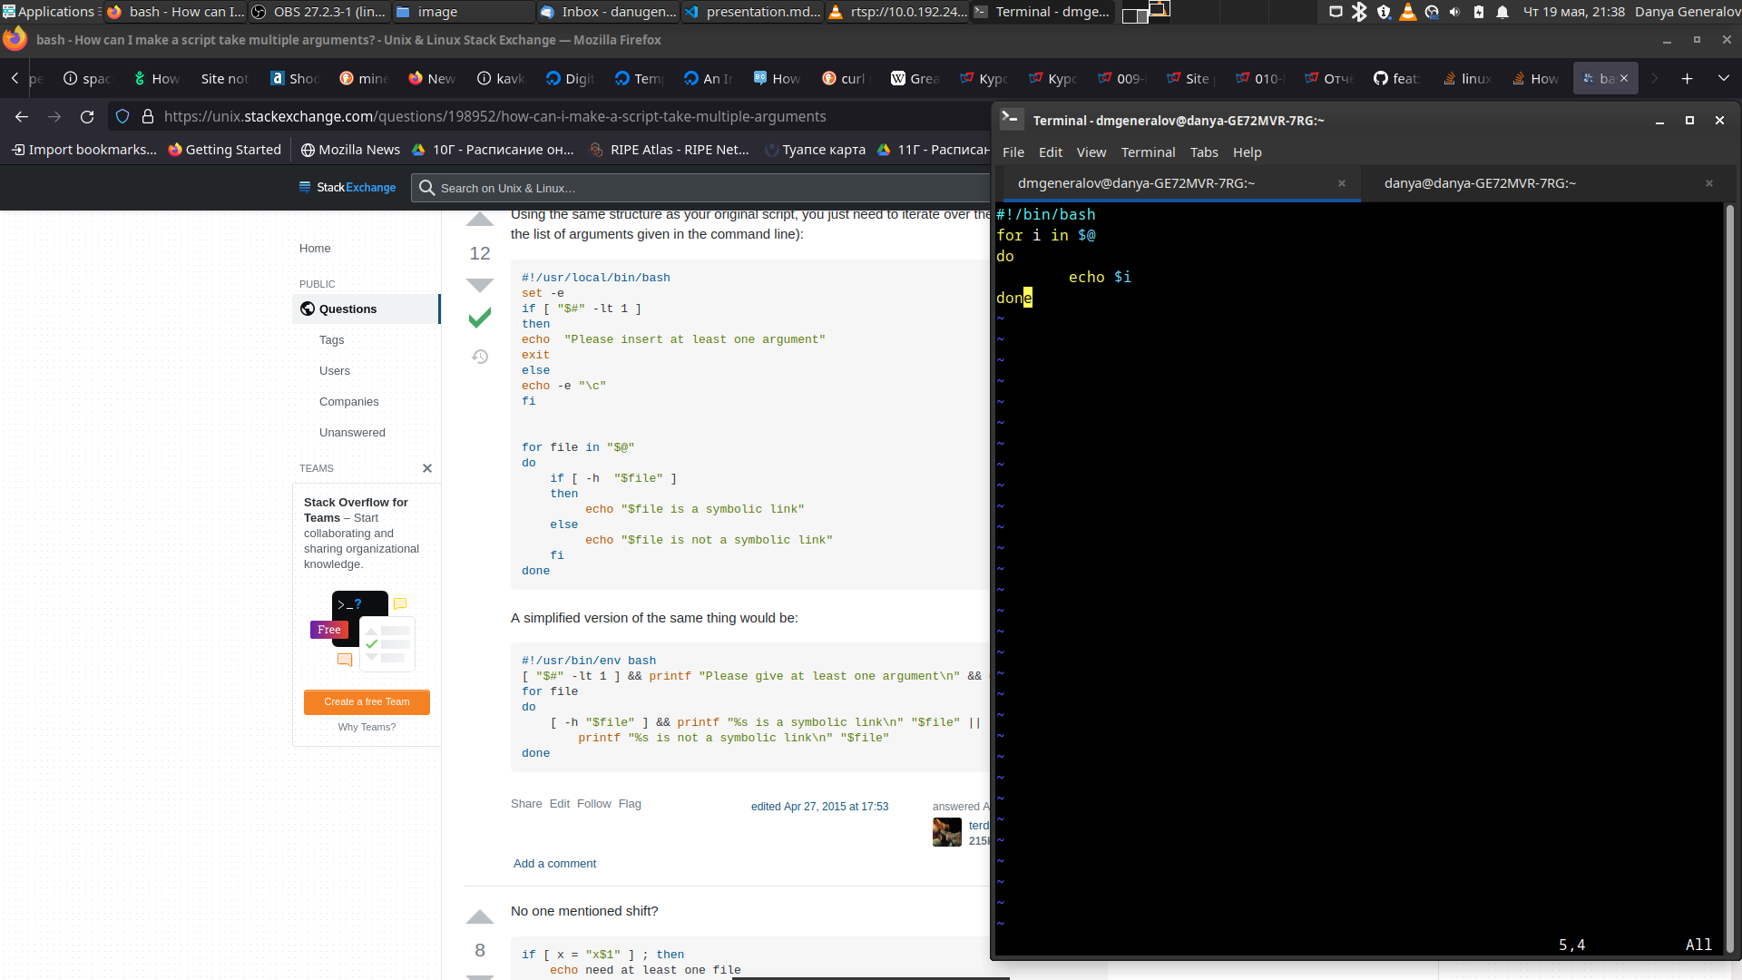

Рис. 3: Программа вывода аргументов командной строки

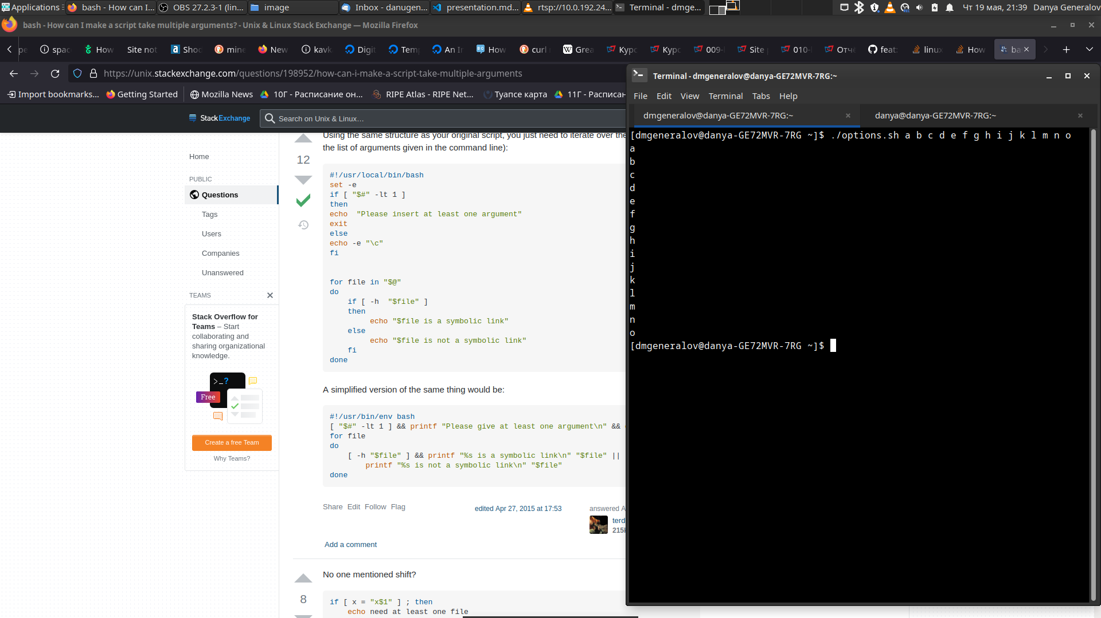

Рис. 4: Результат выполнения программы

Третья программа представлена на рис. 5. Она перечисляет все файлы, находящиеся в указанной директории, с помощью glob-последовательности. Для каждого такого файла выполняется команда stat, чтобы получить информацию о разрешениях доступа к ней, и эта информация выводится на экран. Результат выполнения этой программы можно просмотреть на рис. 6.

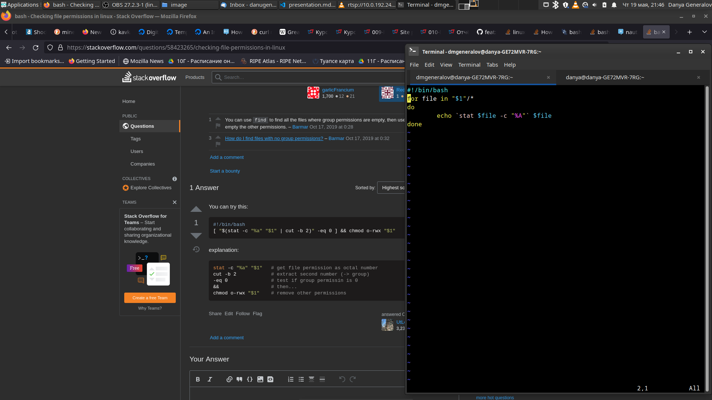

Рис. 5: Программа вывода информации о файлах

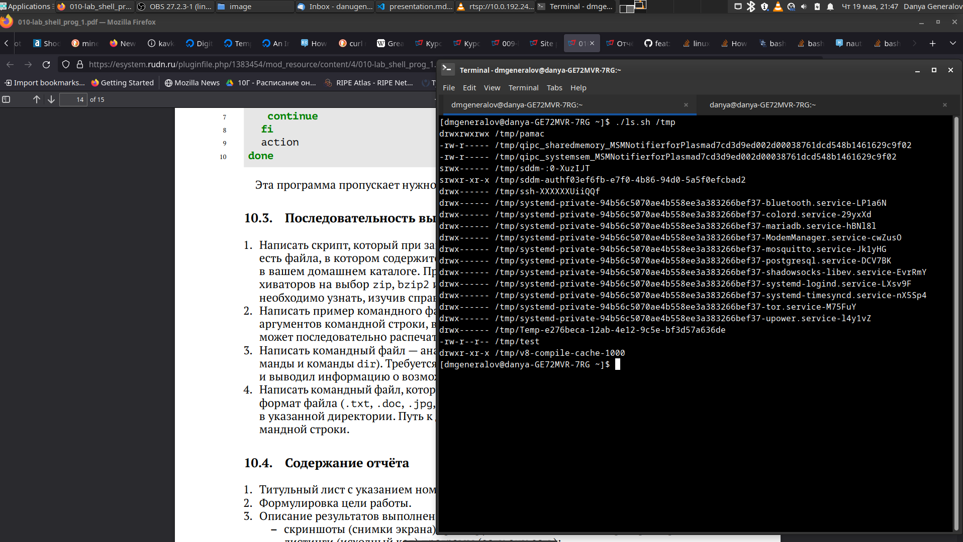

Рис. 6: Результат выполнения программы

Четвертая и последняя программа представлена на рис. 7. Она перебирает все файлы в указанной директории, так же как и выше. Для каждого из этих файлов проверяется, соответствует ли он шаблону, который заканчивается на указанное расширение файла. Если это так, то счетчик инкрементируется, и в конце выводится значение счетчика. Есть более простые способы решить это, например ls "$2/*.$1" | wc -l, но это слишком просто для этого задания. Результат работы программы можно просмотреть на рис. 8.

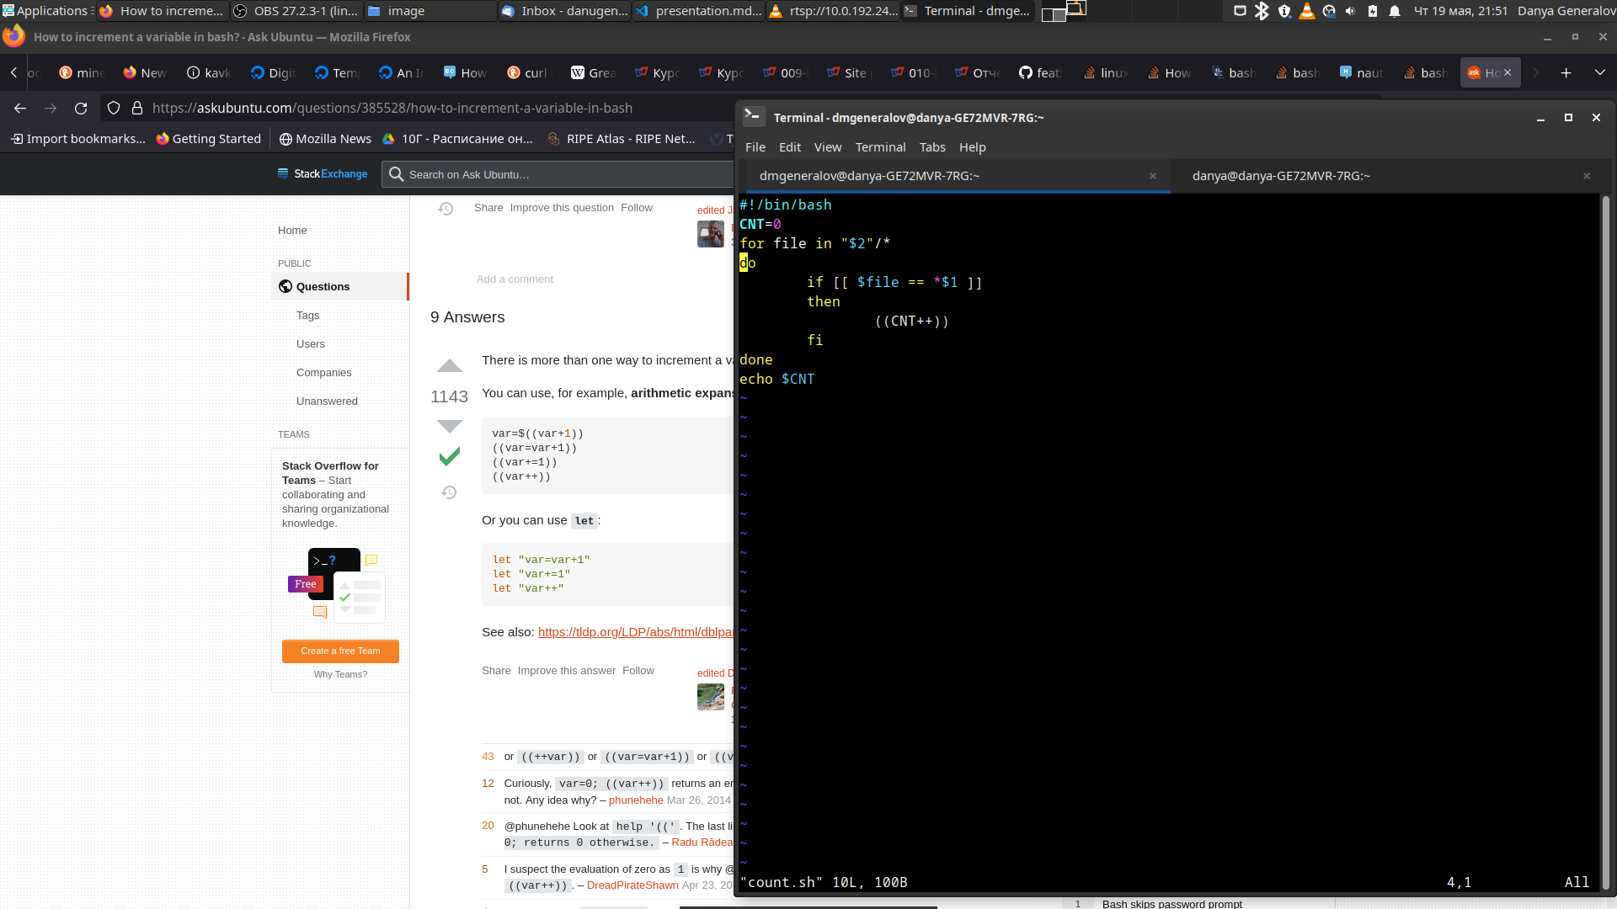

Рис. 7: Программа подсчета файлов с расширением

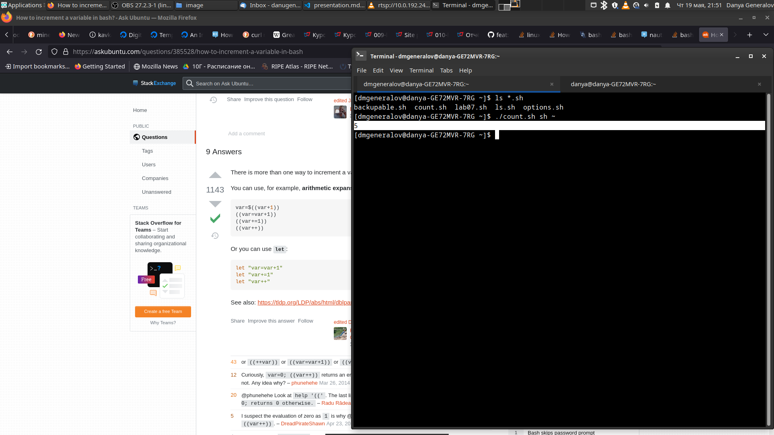

Рис. 8: Результат выполнения программы

# 5 Контрольные вопросы

1. Объясните понятие командной оболочки. Приведите примеры командных оболочек. Чем они отличаются?

Командная оболочка – это программа, которая принимает ввод от пользователя и выполняет команды. Самая известная оболочка – это bash, но существуют и другие, например zsh, csh, ksh, fish, busybox и т.д. Разные командные оболочки могут различаться по своему синтаксису – так, csh имеет все возможности Bourne shell, но они доступны в другом, более C-подобном синтаксисе. Командные оболочки также могут отличаться по своему пользовательскому интерфейсу – fish имеет функционал вроде автодополнения из man-страниц, который делает ее более удобной для использования.

1. Что такое POSIX?

POSIX – стандарт для различных Unix-подобных систем, описывающий разные API и способы взаимодействия с системой. Следование этим стандартам при написании кода гарантирует, что этот код будет работать на любой системе, которая поддерживает этот стандарт.

1. Как определяются переменные и массивы в языке программирования bash?

VAR="hello world"  
echo $var # > hello world  
ARRAY=("this" "is" "an" "array")  
echo ${ARRAY[3]} # > array  
echo ${ARRAY[*]} # > this is an array

1. Каково назначение операторов let и read?

Команда let позволяет выполнять арифметические операции с переменными.

A=123  
B=456  
let "C = A + B"  
echo $C # > 579

Команда read считывает ввод с стандартного ввода и присваивает его значение переменной.

echo "What is your name?"  
read NAME  
echo "Hello, $NAME"

1. Какие арифметические операции можно применять в языке программирования bash?

Самые полезные операции показаны ниже.

A=500  
B=100  
let "q = A + B"; echo $q # > 600  
let "q = A - B"; echo $q # > 400  
let "q = A * B"; echo $q # > 50000  
let "q = A / B"; echo $q # > 5  
let "q = A % B"; echo $q # > 0  
A=5  
B=2  
let "q = A ** B"; echo $q # > 25  
let "q = -A"; echo $q # > -5  
let "q = A<<B"; echo $q # > 20  
let "q = A>>B"; echo $q # > 1

1. Что означает операция (( ))?

Эта операция позволяет выполнять арифметические действия, не используя команду let.

A=500  
B=100  
(( A++ ))  
echo $(( A+B )) # > 601

1. Какие стандартные имена переменных Вам известны?

* $PATH – список путей, в которых следует искать программы команд
* $HOME – домашний каталог
* $SHELL – путь к используемой оболочке
* $USER – имя пользователя
* $HOSTNAME – имя хоста
* $PWD – текущий каталог
* $OLDPWD – предыдущий каталог
* $PS1 – приглашение к вводу команды
* $PS2 – приглашение к вводу продолжающей строки

1. Что такое метасимволы?

Метасимволы – это символы, которые имеют особый смысл в контексте glob-последовательностей, например:

* * - любое количество (включая 0) любых символов
* ? - любой один символ
* [...] - любой символ из перечисленных в скобках
* [a-z] - любой символ из диапазона букв

1. Как экранировать метасимволы?

Для этого нужно написать перед этим символом обратный слеш: *.* соответствует всем файлам, имеющим расширение, а *.\* соответствует только файлам, расширение которых равно одной звездочке.

1. Как создавать и запускать командные файлы?

Для этого нужно создать текстовый файл, на первой строке написать специальную последовательность #!, а затем путь к интерпретатору (например, #!/bin/bash). После этого в файле можно написать команды. Для того, чтобы выполнить этот файл, нужно добавить разрешение на выполнение, используя команду chmod +x.

1. Как определяются функции в языке программирования bash?

greet () {  
 echo "Hello, $1!"  
}  
greet "Jim"

1. Каким образом можно выяснить, является файл каталогом или обычным файлом?

$file="/tmp/what"  
[ -d $file ] && echo "file is a directory" || echo "file is a normal file"

1. Каково назначение команд set, typeset и unset?

Эти команды используются, чтобы управлять переменными – set задает новое значение переменной, unset удаляет переменную, а typeset задает значение переменной и ее тип.

1. Как передаются параметры в командные файлы?

Они оказываются в переменных $1…$9, а также в массиве $@. Оттуда их можно использовать внутри командного файла.

1. Назовите специальные переменные языка bash и их назначение.

* $0 - имя исполняемого файла
* $1 - первый аргумент командной строки
* $2 - второй аргумент командной строки
* $9 - девятый аргумент командной строки
* $# - количество аргументов командной строки
* $@ - все аргументы командной строки
* $$ - номер процесса
* $? - код, возвращенный последней выполненной командой

# 6 Выводы

В этой лабораторной работе мы познакомились с основами программирования в Bash. Поскольку командный интерпретатор есть всегда, полезно уметь использовать его возможности не только в интерактивном режиме, но и для написания программ. Те четыре программы, которые мы написали, каждая демонстрируют один из важных компонентов работы с командным интерпретатором. Используя эти функции можно решать очень разнообразные задачи, не прибегая к помощи других языков программирования.